**RANCANG BANGUN SISTEM INFORMASI**

**SISTEM LAYANAN ATAU JASA RANKED MOBILE LEGENDS**

**JUDUL RENCANA TUGAS AKHIR DI…..**

**TUGAS AKHIR**

**Dilakukan untuk memenuhuhi salah satu syarat penilaian   
mata kuliah rekayasa perangkat lunak  
Program Diploma tiga Politeknik LP3I Jakarta**

**Oleh :  
Syachdan Zhafar Shadiq Dj  
210444020029**



**JURUSAN KOMPUTER  
PROGRAM STUDI MANAJEMEN INFORMATIKA  
POLITEKNIK LP3I JAKARTA  
2023**

1. **Usecase Diagram**

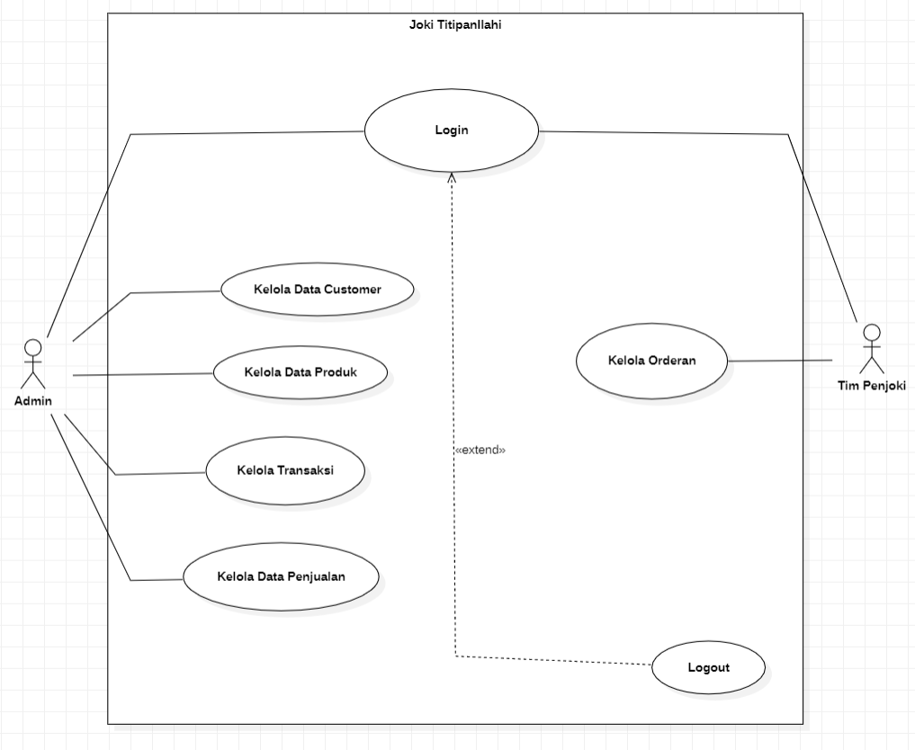

1. **Skenario Usecase Diagram**
   1. **Skenario Login**

*Aktor : Admin, Tim Penjoki, Customer*

|  |  |
| --- | --- |
| Aktor | Sistem |
| **Skenario Normal** |  |
| 1. Masuk ke halaman Login |  |
| 2. Mengisi Username & Password |  |
|  | 3. Cek validasi data username dan password |
|  | 4. Jika benar, system akan mengarahkan user ke index/halaman admin |

|  |  |
| --- | --- |
| Aktor | Sistem |
| **Skenario Alternatif** |  |
| 1. Masuk ke halaman Login |  |
| 2. Mengisi Username & Password |  |
|  | 3. Cek validasi data username dan password |
|  | 4. Jika salah, system akan memberikan alert “username atau password salah. Silahkan ingat kembali gmail anda ” |

* 1. **Skenario Kelola Data Produk**

*Aktor : Admin*

|  |  |
| --- | --- |
| Aktor | Sistem |
| **Skenario Normal** |  |
| 1. Masuk ke halalaman admin |  |
|  | 2. Sistem akan menampilkan menu pricelist |
| 3. Menambahkan pricelist |  |
|  | 4. Menyimpan data yang sudah terupdate |
|  | 5. Menampilkan data yang sudah terupdate |

|  |  |
| --- | --- |
| Aktor | Sistem |
| **Skenario Alternatif** |  |
| 1. Masuk ke halaman admin |  |
|  | 2. Sistem akan menampilkan menu pricelist |
| 3. Mengupdate pricelist |  |
|  | 4. Menampilkan input atau edit pricelist |
| 5. Memilih simpan data pricelist |  |
|  | 6. Menyimpan data yang sudah terupdate |
|  | 7. Menampilkan data yang sudah terupdate |

* 1. **Skenario Kelola Data Customer**

*Aktor : Admin*

|  |  |
| --- | --- |
| Aktor | Sistem |
| **Skenario Normal** |  |
| 1. Masuk ke halaman admin |  |
|  | 2. Sistem akan menampilkan halaman admin |
| 3. Memilih menu data customer |  |
|  | 4. Menampilkan data customer |
| 5. Menginput data customer |  |
|  | 6. Sistem menyimpan data kedalam database |
|  | 7. Menampilkan data customer yang telah tersimpan |

|  |  |
| --- | --- |
| Aktor | Sistem |
| **Skenario Alternatif** |  |
| 1. Masuk ke halaman admin |  |
|  | 2. Sistem akan menampilkan halaman admin |
| 3. Memilih menu data customer |  |
|  | 4. Menampilkan data customer |
|  | 5. Menampilkan edit atau hapus |
| 6. Memodifikasi data customer |  |
|  | 7. Sistem menyimpan data yang telah terupdate kedalam database |
|  | 8. Menampilkan data customer yang telah terupdate |

* 1. **Skenario Kelola Transaksi**

*Aktor : Admin*

|  |  |
| --- | --- |
| Aktor | Sistem |
| **Skenario Normal** |  |
| 1. Masuk ke halaman admin |  |
|  | 2. Sistem akan menampilkan halaman admin |
| 3. Memilih menu transaksi |  |
|  | 4. Menampilkan data transaksi |
| 5. Menginput data transaksi yang tertera pada menu data customer |  |
|  | 6. Sistem menyimpan data kedalam database |
|  | 7. Menampilkan data Transaksi yang telah tersimpan |

|  |  |
| --- | --- |
| Aktor | Sistem |
| **Skenario Alternatif** |  |
| 1. Masuk ke halaman admin |  |
|  | 2. Sistem akan menampilkan halaman admin |
| 3. Memilih menu transaksi |  |
|  | 4. Menampilkan data transaksi |
|  | 5. Menampilkan edit atau hapus |
| 6. Memodifikasi data transaksi |  |
|  | 7. Sistem menyimpan data yang telah terupdate kedalam database |
|  | 8. Menampilkan data Transaksi yang telah terupdate |

* 1. **Skenario Kelola Penjualan**

*Aktor : Admin*

|  |  |
| --- | --- |
| Aktor | Sistem |
| **Skenario Normal** |  |
| 1. Masuk ke halaman admin |  |
|  | 2. Sistem akan menampilkan halaman admin |
| 3. Memilih menu penjualan |  |
|  | 4. Menampilkan data penjualan |
| 5. Menginput data penjualan |  |
|  | 6. Sistem menyimpan data kedalam database |
|  | 7. Menampilkan data penjualan yang telah tersimpan |

|  |  |
| --- | --- |
| Aktor | Sistem |
| **Skenario Alternatif** |  |
| 1. Masuk ke halaman admin |  |
|  | 2. Sistem akan menampilkan halaman admin |
| 3. Memilih menu penjualan |  |
|  | 4. Menampilkan data penjualan |
|  | 5. Menampilkan edit atau hapus |
| 6. Memodifikasi data penjualan |  |
|  | 7. Sistem menyimpan data yang telah terupdate kedalam database |
|  | 8. Menampilkan data penjualan yang telah terupdate |

* 1. **Skenario Kelola Orderan**

*Aktor : Tim Penjoki*

|  |  |
| --- | --- |
| Aktor | Sistem |
| **Skenario Normal** |  |
| 1. Login sebagai admin |  |
|  | 2. Sistem akan memvalidasi data bahwa login sebagai admin |
| 3. Memilih menu Data Customer pada halaman admin |  |
|  | 4. Menampilkan table data customer |
| 5. Logout |  |

* 1. **Skenario Logout**

*Aktor : Admin, Tim Penjoki, Customer*

|  |  |
| --- | --- |
| Aktor | Sistem |
| **Skenario Normal** |  |
| 1. Pada halaman index/halaman admin klik “logout” |  |
|  | 2. Sistem akan mengembalikan user ke halaman login |

|  |  |
| --- | --- |
| Aktor | Sistem |
| **Skenario Alternatif** |  |
| 1. Klik close tab pada menu tab bar |  |
|  | 2. Sistem akan melakukan fitur auto logout pada saat tab tertutup |

1. **Activity Diagram**
2. **Activity Login**

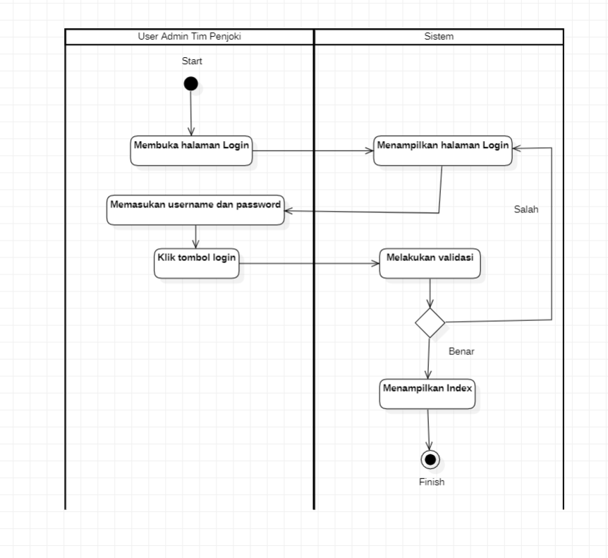

1. **Activity Kelola Data Produk**

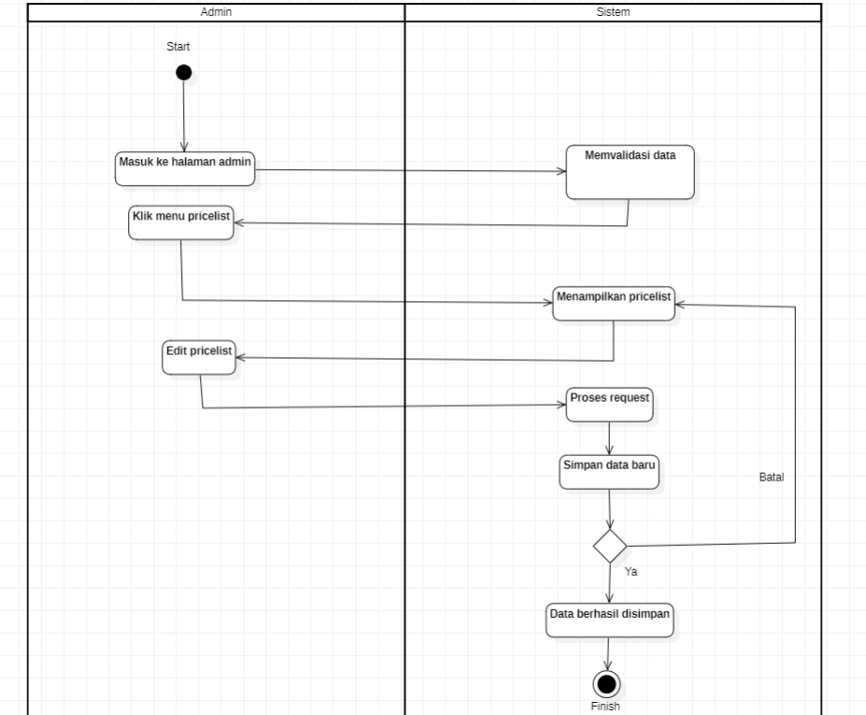

1. **Activity Kelola Data Customer**

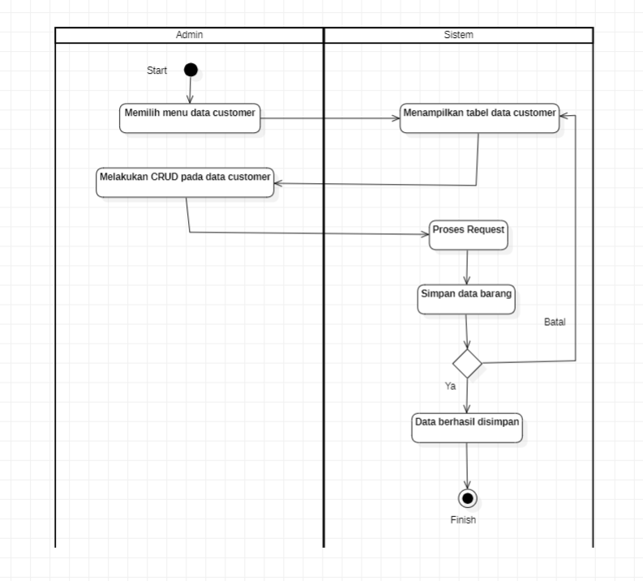

1. **Activity Kelola Transaksi**

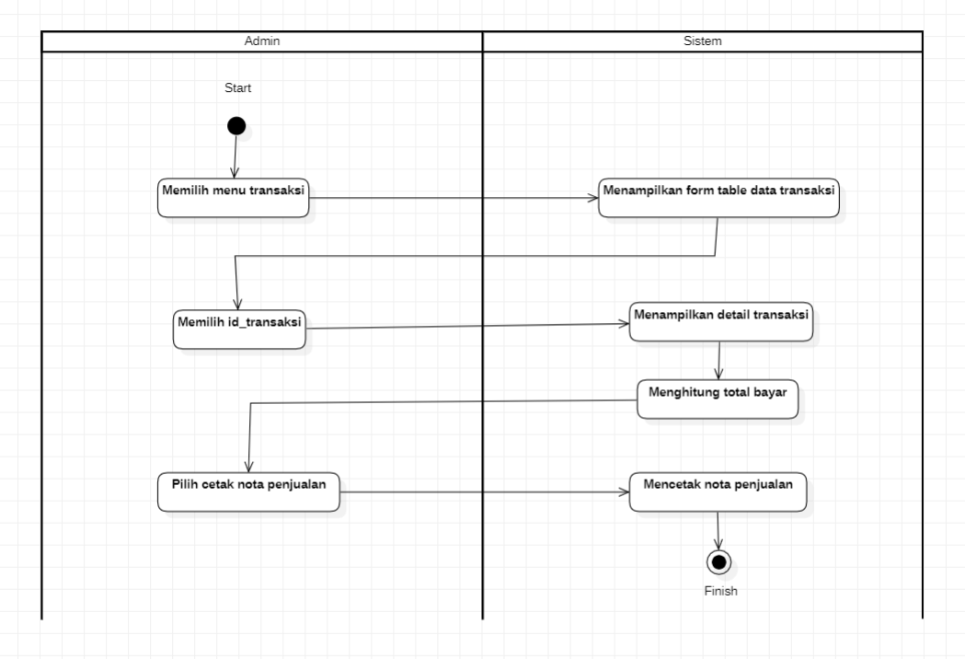

1. **Activity Kelola Orderan**

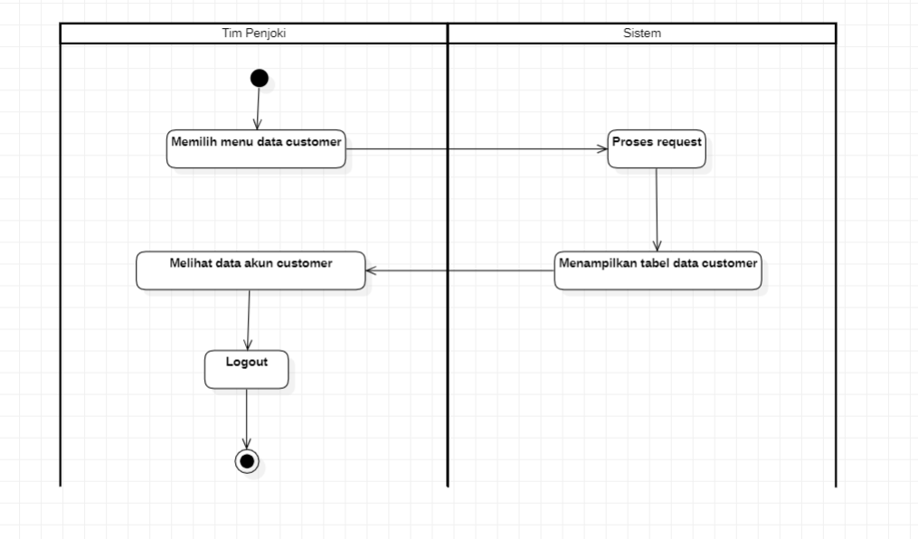

1. **Activity Kelola Data Penjualan**

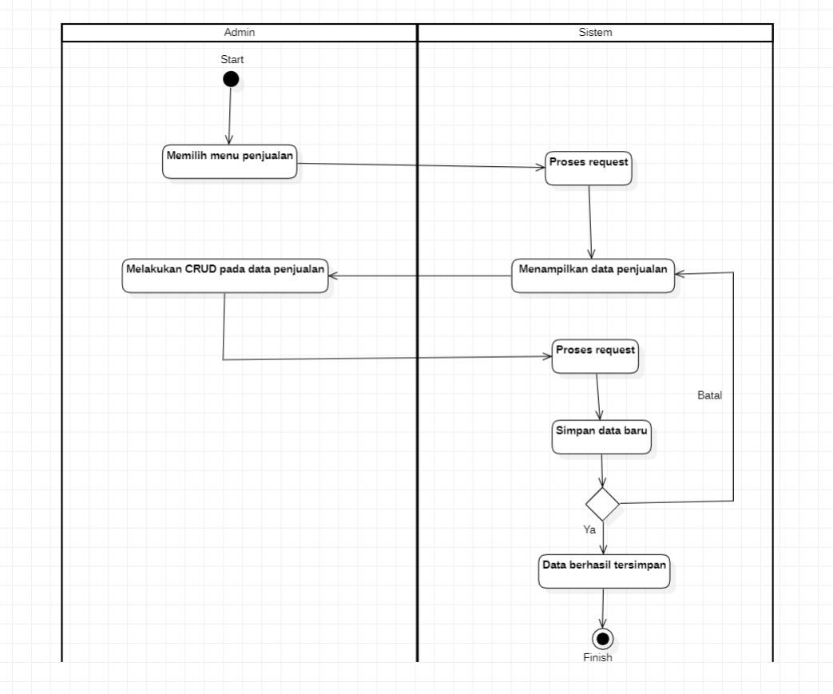

1. **Activity Logout**

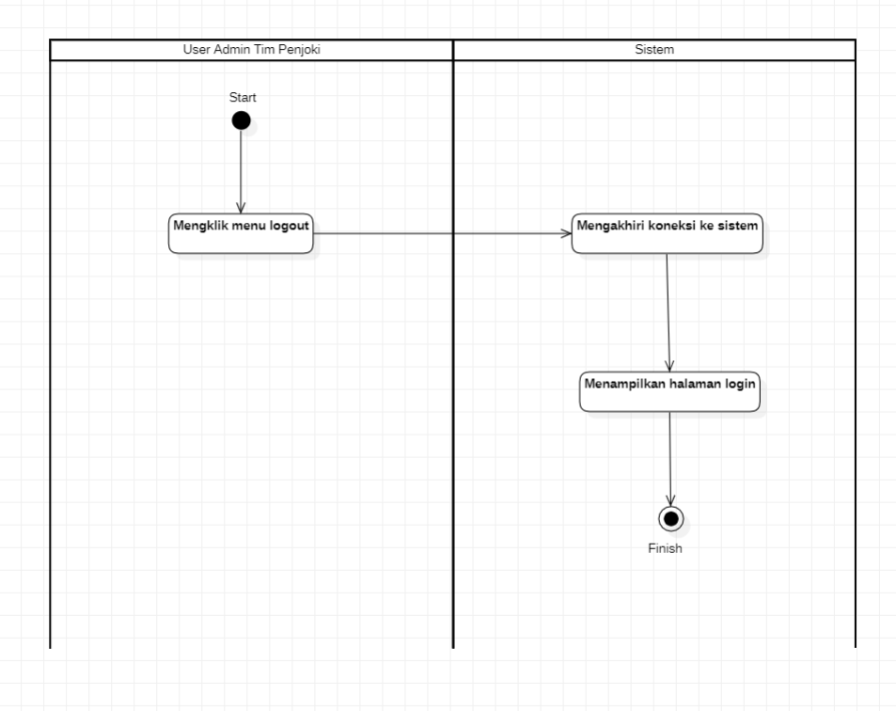

1. **Class Diagram**

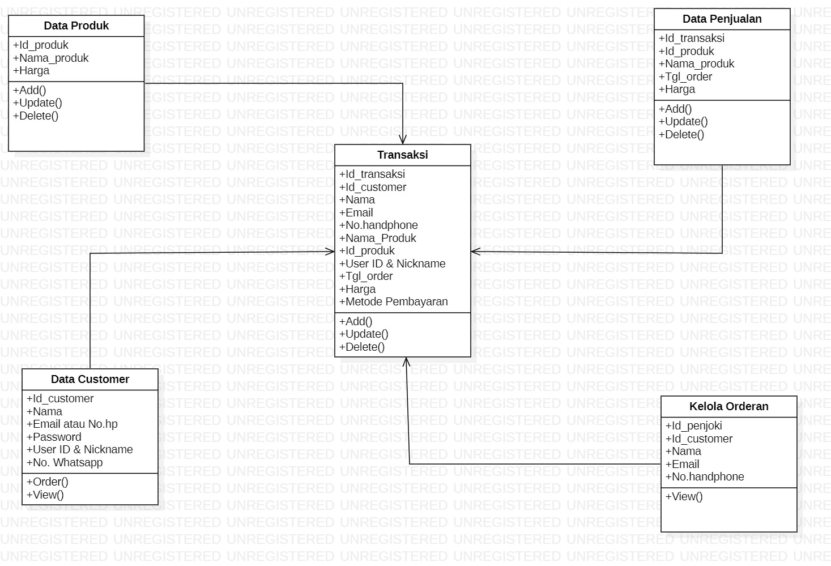

1. **Sequence Diagram**
   * 1. **Sequence Diagram Login**

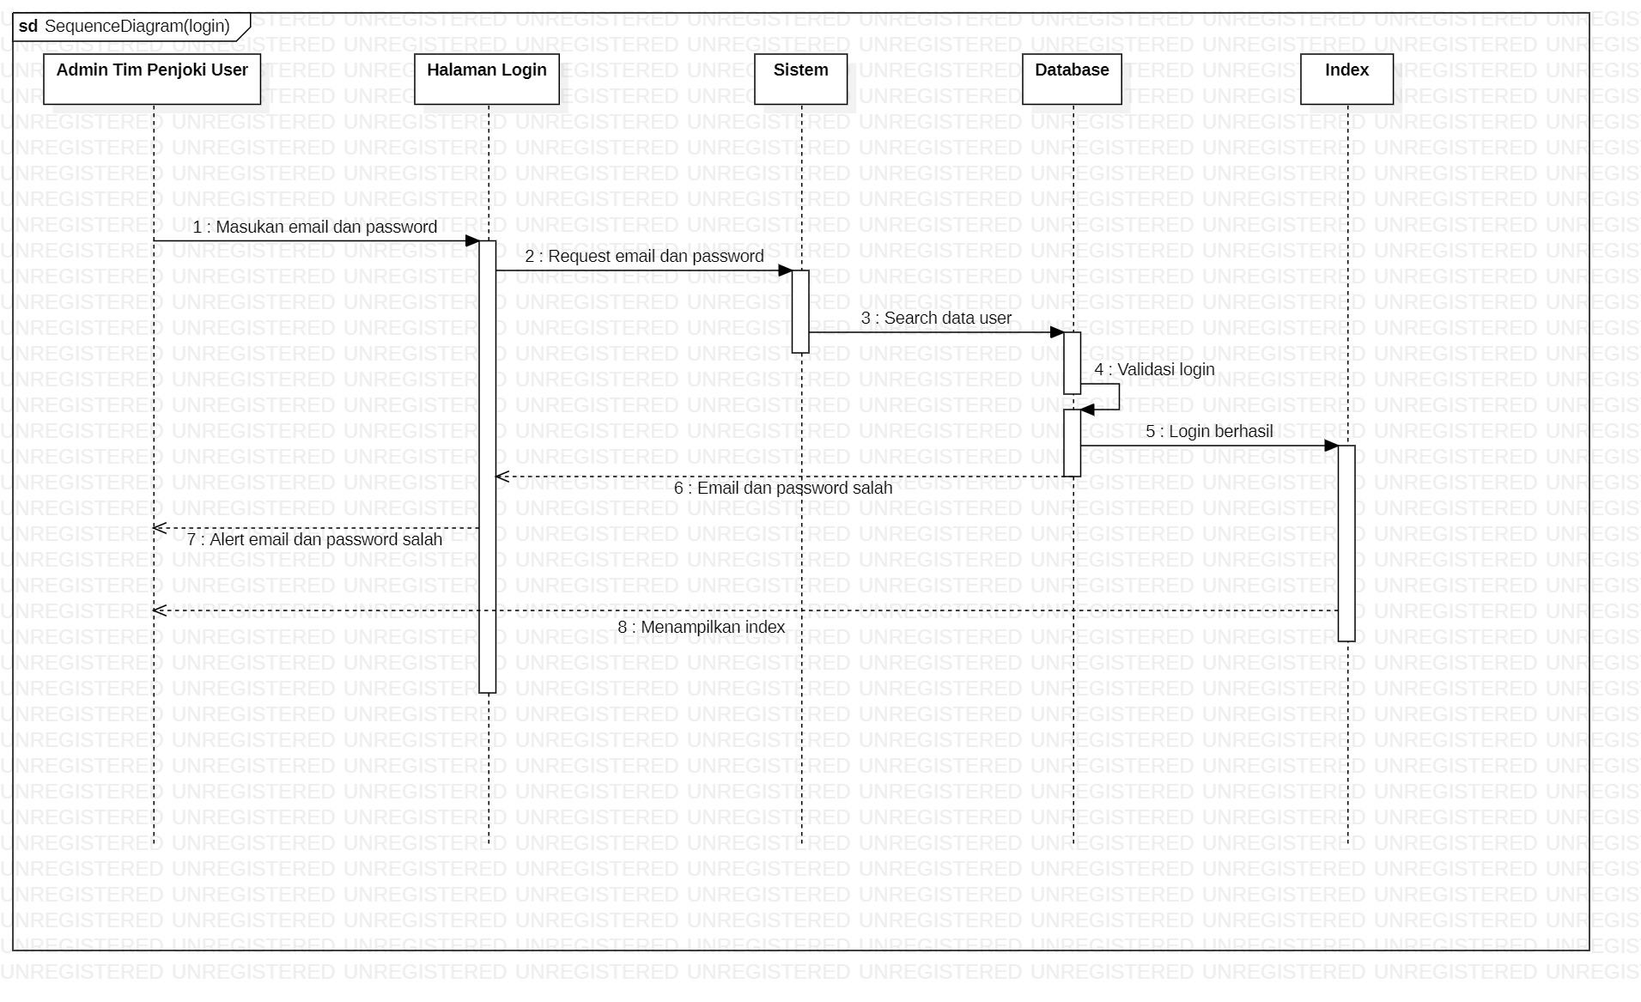

* + 1. **Sequence Diagram Kelola Data Produk**

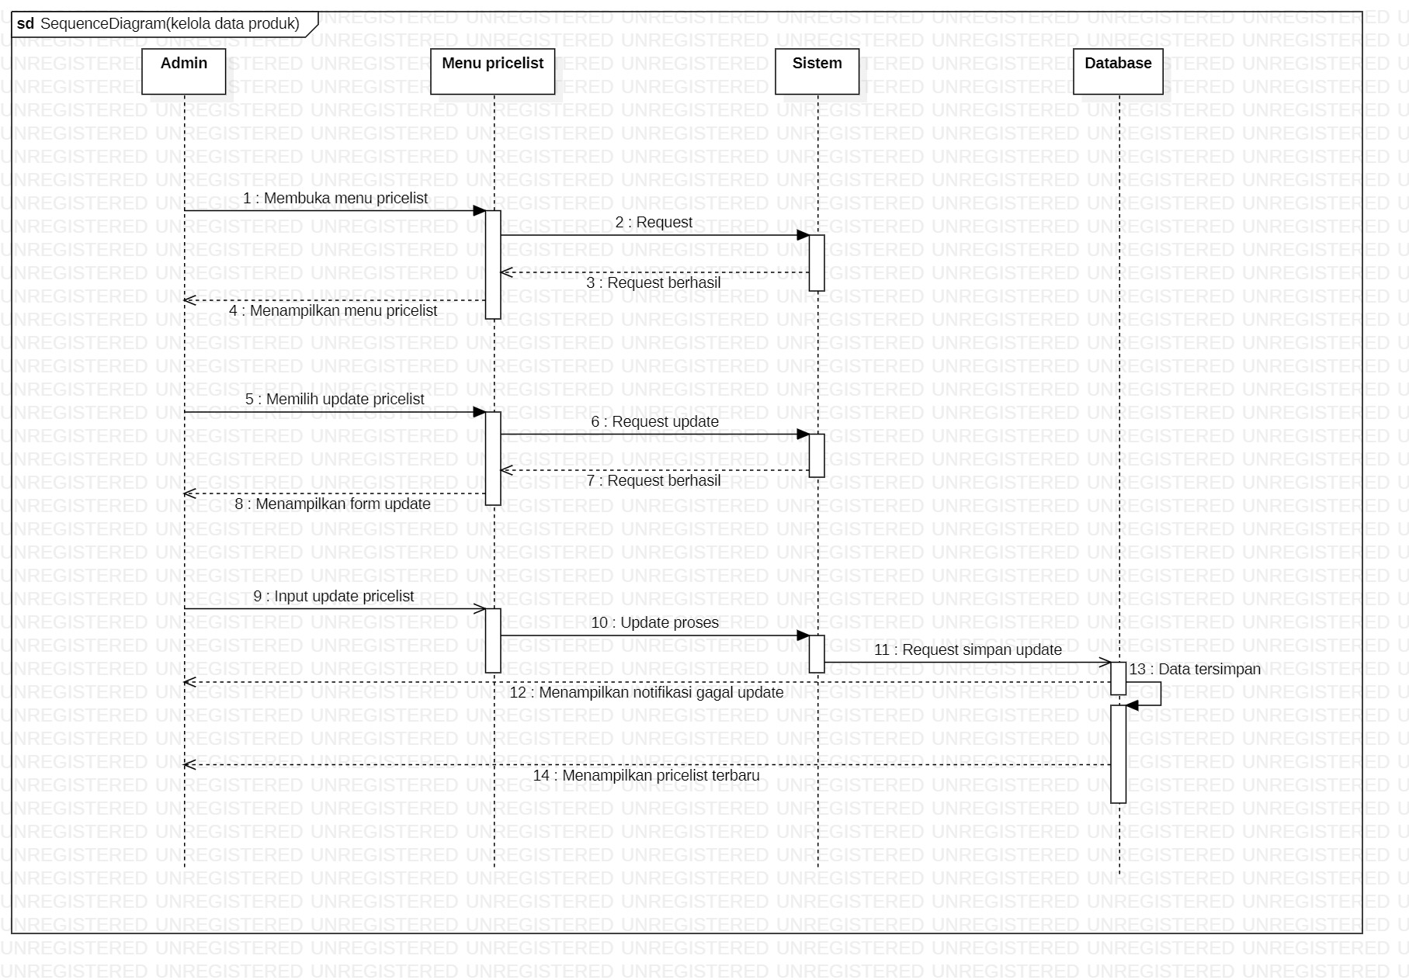

* + 1. **Sequence Diagram Kelola Data Customer**

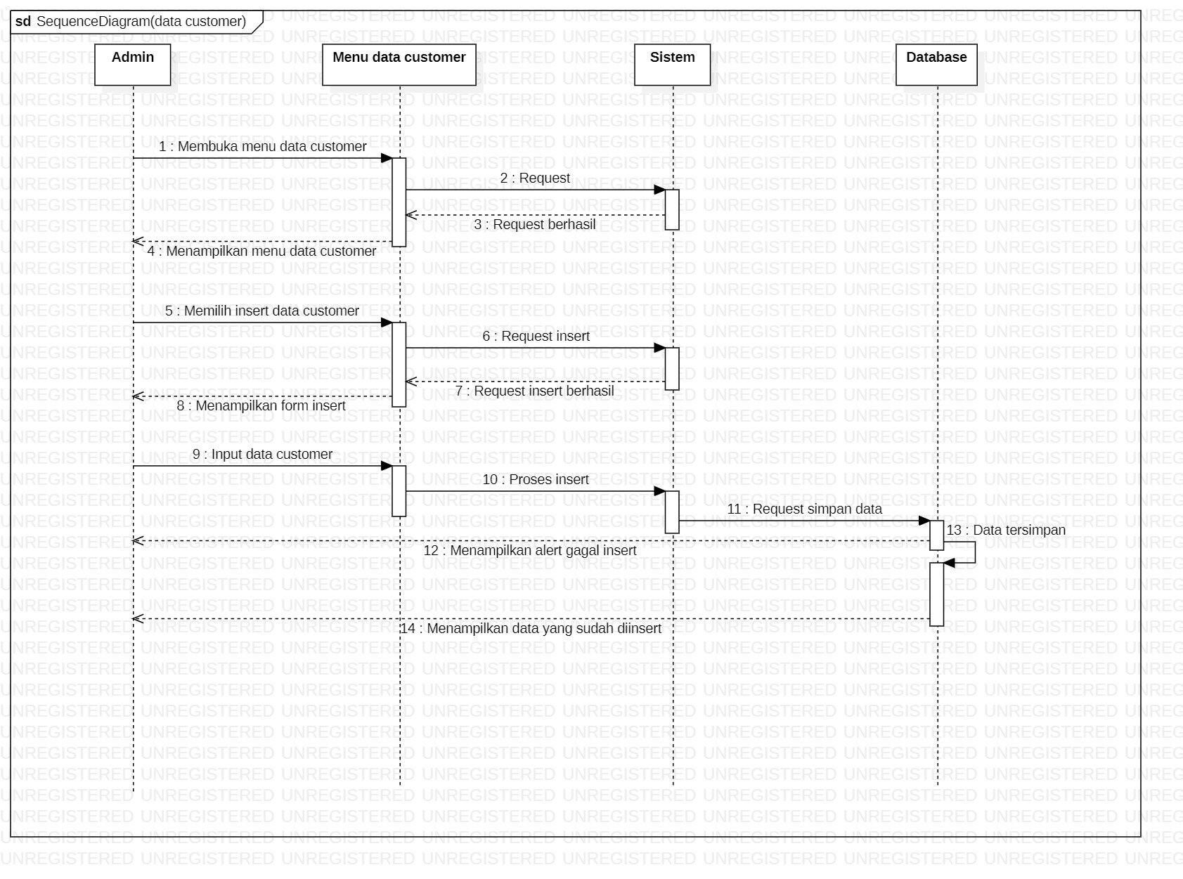

* + 1. **Sequence Diagram Kelola Transaksi**

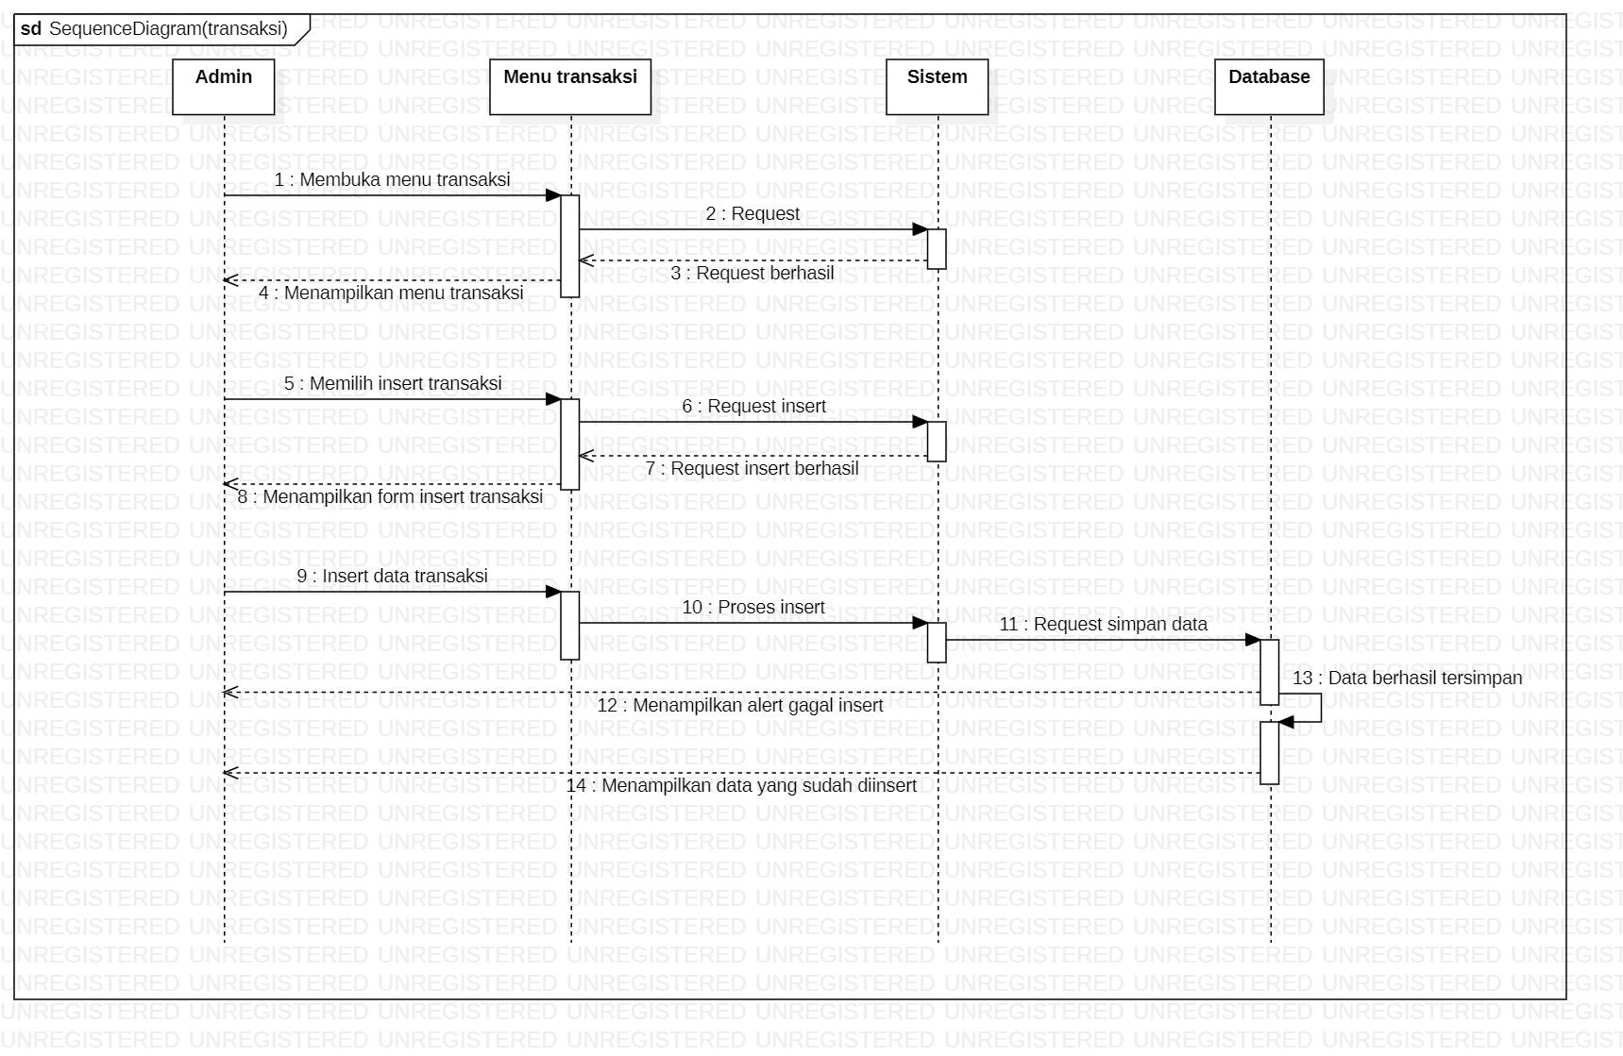

* + 1. **Sequence Diagram Kelola Orderan**

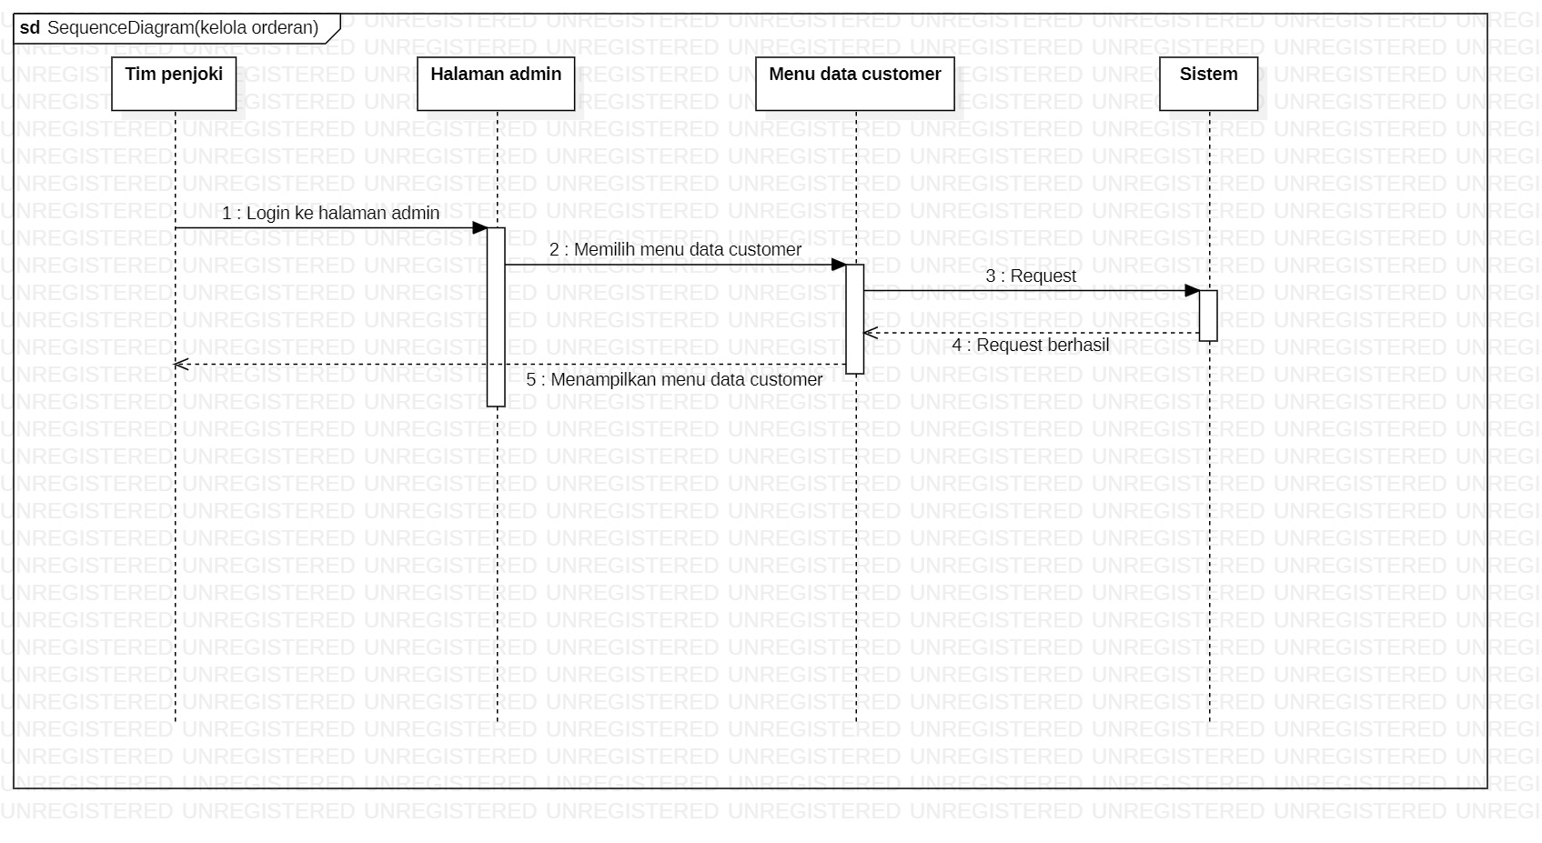

* + 1. **Sequence Diagram Kelola Data Penjualan**

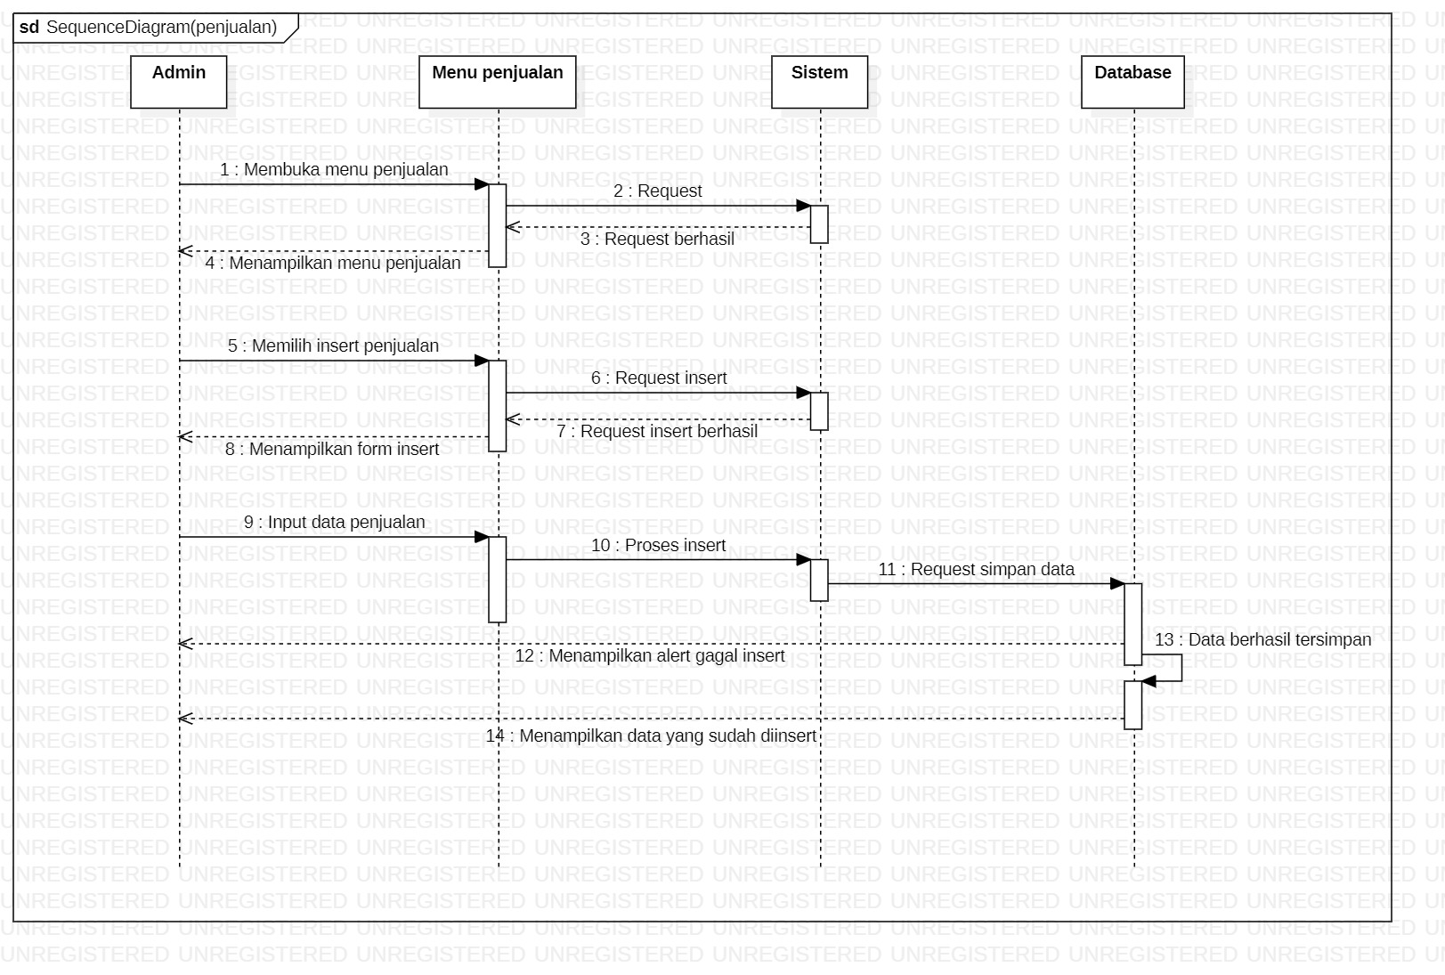

* + 1. **Sequence Diagram Logout**

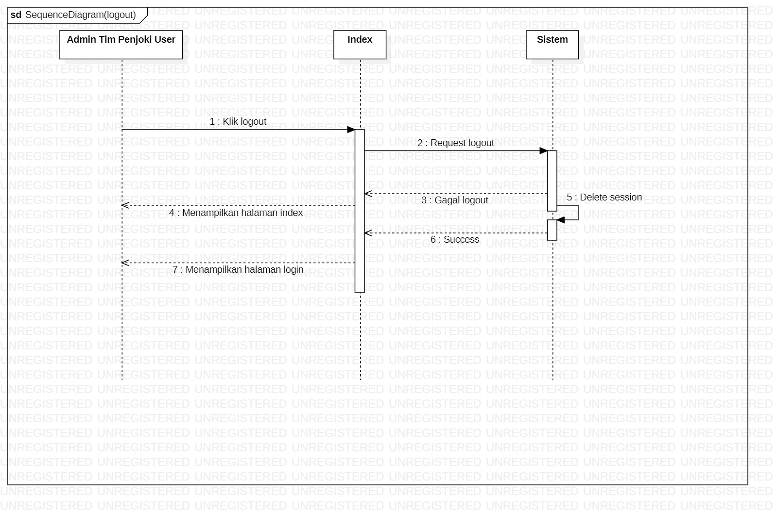

1. **Normalisasi Database**
   1. **Unnormal**

|  |  |  |  |  |  |
| --- | --- | --- | --- | --- | --- |
| **id_transaksi** | **id_produk** | **nama_produk** | **id_customer** | **tanggal** | **harga** |
| 36CVX | ETL25 | Epic -> Legends | 0003 | 21/03/1910 | 100000 |
| LTM25 | Legend -> Myhtic | 0003 | 21/03/1910 | 150000 |
| 98JKT | MTGM25 | Master -> Grandmaster | 0002 | 04/03/2019 | 30000 |
| GMTE25 | Grandmaster -> Epic | 0002 | 04/03/2012 | 80000 |
| 76KOF | ETL25 | Epic -> Legends | 0005 | 05/08/2022 | 100000 |

* 1. **1NF**

|  |  |  |  |  |  |
| --- | --- | --- | --- | --- | --- |
| **id_transaksi** | **id_produk** | **nama_produk** | **id_customer** | **tanggal** | **harga** |
| 36CVX | ETL25 | Epic -> Legends | 0003 | 21/03/1910 | 100000 |
| 36CVX | LTM25 | Legend -> Myhtic | 0003 | 21/03/1910 | 150000 |
| 98JKT | MTGM25 | Master -> Grandmaster | 0002 | 04/03/2019 | 30000 |
| 98JKT | GMTE25 | Grandmaster -> Epic | 0002 | 04/03/2012 | 80000 |
| 76KOF | ETL25 | Epic -> Legends | 0005 | 05/08/2022 | 100000 |

* 1. **2NF**

*Tabel_barang Tabel_transaksi*

|  |  |  |
| --- | --- | --- |
| **id_produk** | **nama_produk** | **harga** |
| ETL25 | Epic -> Legends | 100000 |
| LTM25 | Legend -> Myhtic | 150000 |
| MTGM25 | Master -> Grandmaster | 30000 |
| GMTE25 | Grandmaster -> Epic | 80000 |
| ETL25 | Epic -> Legends | 100000 |

|  |  |  |
| --- | --- | --- |
| **id_transaksi** | **id_customer** | **tanggal** |
| 36CVX | 0003 | 21/03/1910 |
| 36CVX | 0003 | 21/03/1910 |
| 98JKT | 0002 | 04/03/2019 |
| 98JKT | 0002 | 04/03/2012 |
| 76KOF | 0005 | 05/08/2022 |

* 1. **3NF**

*Tabel_barang Tabel_transaksi*

|  |  |  |  |
| --- | --- | --- | --- |
| **id_produk** | **nama_produk** | **harga** | **tanggal** |
| ETL25 | Epic -> Legends | 100000 | 21/03/1910 |
| LTM25 | Legend -> Myhtic | 150000 | 21/03/1910 |
| MTGM25 | Master -> Grandmaster | 30000 | 04/03/2019 |
| GMTE25 | Grandmaster -> Epic | 80000 | 04/03/2012 |
| ETL25 | Epic -> Legends | 100000 | 05/08/2022 |

|  |
| --- |
| **id_transaksi** |
| 36CVX |
| 36CVX |
| 98JKT |
| 98JKT |
| 76KOF |

*Tabel_detail_barang*

|  |  |  |  |
| --- | --- | --- | --- |
| **id_transaksi** | **id_customer** | **tanggal** | **nama_produk** |
| 36CVX | 0003 | 21/03/1910 | Epic -> Legends |
| 36CVX | 0003 | 21/03/1910 | Legend -> Myhtic |
| 98JKT | 0002 | 04/03/2019 | Master -> Grandmaster |
| 98JKT | 0002 | 04/03/2012 | Grandmaster -> Epic |
| 76KOF | 0005 | 05/08/2022 | Epic -> Legends |

1. **Entity Relationship Diagram**



1. **Logical Record Structure**

